ЗМІНА ШВИДКОСТІ ТА НАПРЯМКУ ВІТРУ
НАД ОДЕСЬКОЮ ОБЛАСТЮ

Попова Л.О., магістр, Івус Г.П., к.геогр.н., проф.,
Семергей-Чумаченко А.Б, к.геогр.н., доц.
Одеський державний екологічний університет
Як звісно, протягом останніх 30-ті років спостерігалося поступове послаблення вітру над територією України [1, 2]. Виявляється, що більшість території Одеської області не є винятком з цієї тенденції. Наприклад, швидкість вітру у м. Ізмаїл зменшилася у 2005-2015 рр. [5] у порівнянні з 1961-1990 рр. на 0,5 м/с [4], тобто з 3,6 до 3,1 м/с. Тільки над Білгород-Дністровським визначена зворотна тенденція, тобто середньорічна швидкість збільшилась на 0,7 м/с з 4,0 до 4,7 м/с. Станцією з найменш інтенсивним вітровим режимом виявилася Роздільна, зі середньорічною швидкістю 2,2 м/с у 2005-2015 рр. та значним послабленням вітру (на 0,8 м/с).
Як і над всієї територією України [3], над Одеською областю простежувався чіткий річний хід швидкості вітру: до найбільших величин вона зростала у січні-лютому, а найменших досягала в серпні.
Якщо побудувати карту географічного розподілу середньомісячної швидкості для січня та липня над Одеською областю для обох періодів дослідження (рис. 1), то можна наявне помітити поширення частки менш інтенсивного вітру, за винятком району Білгород-Дністровського.
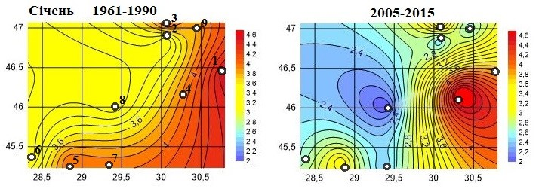
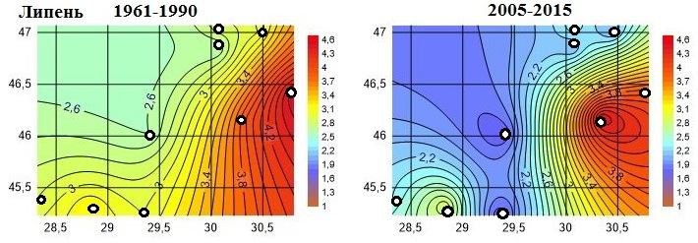
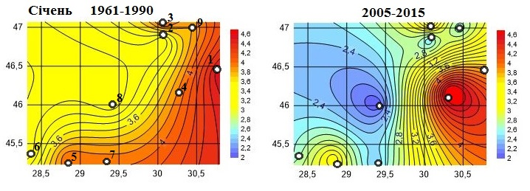

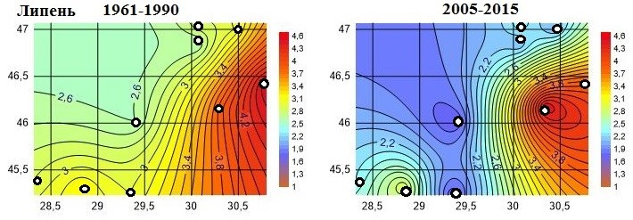

Рисунок 1 - Розподіл середніх швидкостей вітру над Одеською областю в січні та липні за періоди 1961-1990 та 2005-2015 рр.
Отже, впродовж останніх 16 років спостерігалося зменшення швидкості вітру над Одеською областю, за винятком станції Білгород-Дністровський, та Дунайської ГМО протягом вересня.
Найбільших значень за 2005-2015 рр. швидкість вітру над Одеською областю досягала над Ізмаїлом в липні 2015 р. (21 м/с), також вітер посилювався до 18 м/с станції Одеса-ГМО в березні 2007 р.
Взимку район Одеси часто знаходиться в слабко вираженій сідловині баричного поля, тому в цей період тут переважає вітер північного напрямку [3]: в січні повторюваність північно-західного, північного і північно-східного вітрів складає 49%, а південно-західного, південного і південно-східного – 26% (Одеса-ГМО). В літній період відмічалося збільшення південного вітру і різке зменшення східного, на який приходиться лише 4–6%.
Суттєвих змін напрямку вітру на станціях Одеської області від 1960-1990 до 2005-2015 рр. не виявлено, але в Одесі на 3-5 % збільшилася частка північно-західного, південно-західного та північно-західного вітру.
На півдні області, а саме в Ізмаїлі спостерігалася подібна тенденція. На півночі Одещини, тобто на станції Любашівка, на 5-10 % зменшилася повторюваність західного, північно-західного та південно-східного вітру за рахунок зростання частки південно-західного та північно-східного напрямків. Центральні райони, на прикладі станцій Сарата та Сербка, характеризувалися помітним зменшенням частки північного вітру за рахунок зростання північно-східного та східного.
Причиною цих змін можуть бути циркуляційні умови або зміна місцевих особливостей станцій (забудова навколишньої території, заміна приладів та інше).

Список використаної літератури

- Ивус Г.П., Агайар Э.В., Ешану А.Е. Особенности температурно-ветрового режима в районе Одессы на рубеже ХХІ века // Причорноморський екологічний бюлетень. – 2007. - № 2 (24). – С. 181-190.
- Ивус Г.П., Агайар Э.В., Мищенко Н.М. Статистические характеристики скорости ветра в районе Одессы // Культура народов Причерноморья. – 2006. - № 67. – С. 21-24.
- Клімат України. Під ред. Ліпінського В.М. К.: Видавництво Раєвського, 2003 - 343 с.
- Ivus G.P., Semergei-Chumachenko A.B., Popova L.O. Kovalkov I.A. Change in wind speed over the Odessa region // in SWorld Journal, Issue №12– URL: http://www.sworldjournal.com/e-journal/j12.pdf (date:03/04/2017) - page 36-41.
- http://rp5.ua/Погода в мире. (дата звернення 21.11.2017 р.)

